**实验1（硬件实验）——放大器设计与硬件搭建及测试**

**姓名 学号 得分**

设计要求：采用晶体管2N3904、电阻、电容等器件设计单端放大器，负载电容2nF，电源电压5V，放大器上限频率3kHz<*f*H<6kHz，下限频率*f*L<1kHz，带宽内电压增益*Av*>32dB，功耗<3mW。

**一、设计过程**

给放大器设计合适的偏置电路和输入输出网络，写出设计过程。

电路图：

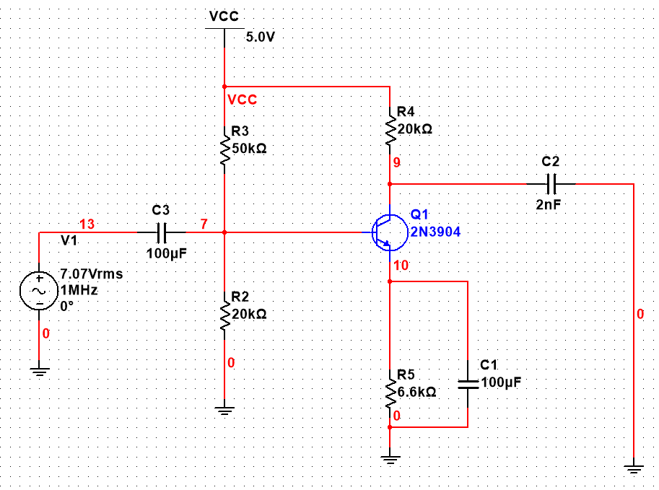

理论分析过程：

**二、仿真实验**

进行电路的幅频和相频特性仿真，读出放大器增益、上下限频率和通频带，记入表1。

采用瞬态仿真，分别输入三个不同频率的相同幅度正弦波信号，观察瞬态波形输出，从示波器上读出其增益，计入表2。三种频率的具体要求是：低频区=0.5*f*L；中频区：*f*L与*f*H之间；高频区：=2*f*H。

表1：晶体三极管放大器频率特性

|  |  |  |
| --- | --- | --- |
|  | 仿真值 | 实测值 |
| 放大器增益*A*V（dB） | 40.9351 |  |
| 下限频率*f*L（Hz） |  |  |
| 上限频率*f*H（Hz） |  |  |
| 通频带BW（Hz） |  |  |

表2：晶体三极管不同频率输入信号时放大器增益值

|  |  |  |  |
| --- | --- | --- | --- |
| 电压增益*A*v | 低频区*f=* | 中频区*f=* | 高频区*f=* |
| 仿真值 |  |  |  |
| 测试值 |  |  |  |

**三、硬件实验**

* 1. 搭试电路：首先将设计好的晶体管放大电路在面包板上搭试，与口袋实验室正确连接。
  2. 直流测试：使用口袋实验室电压表测试各点直流电压，以确保电路搭试正确。
  3. 波特图测试：根据放大器硬件实验步骤，在电脑中打开口袋实验室的网络分析仪（波特图分析仪）界面并进行正确的设置。点击Run，扫描获得幅频和相频曲线并截图。读出放大器增益、上下限频率和通频带，记入表1。

网络分析仪截图：

4．瞬态波形测试

选取表2中的三个频率，从示波器上读出其增益，填入表2。